ПРИЛОЖЕНИЕ
к постановлению администрации
Дивеевского муниципального округа
Нижегородской области
от 08 апреля 2024 г.№ 429

Схема границ подготовки документации по планировке территории (проект планировки территории, включая проект межевания территории) в границах территории, расположенной по адресу: Нижегородская область, с. Дивеево, 200 метров на юг от дома №1 по ул. Пролетарская
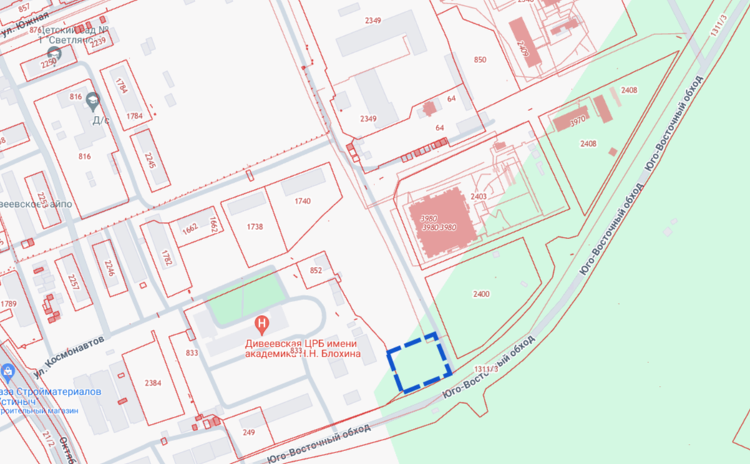
 - Границы подготовки документации по планировке территории

